**臺南市新化區新化國小111學年度第一學期班親會會議紀錄**

|  |  |  |
| --- | --- | --- |
| **年 班** | **主席：** | **級任：** |
| **日期：111年 9月7日** | **記錄：** | **地點：** |
| **ㄧ、級任老師報告：**  **二、組織班親會：（選舉班親會幹部）**  **三、討論事項：**  **四、建議事項：**  **伍、散會：** | | |

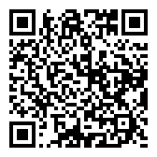※也可掃描QR CORD下載空白表格，會議記錄繕打完後直接上傳雲端資料夾(記得更改檔名！！！)。

路徑：教材共享區-教材共享區-111學年度教材共享-111班親會會議紀錄